## Branch命名

必须纯数字,最少3位,最多4位,每一位0-99, 例3.0.1 99.99.99.99

建议使用3位

## TAG命名

分支版本号-(BATE[X] , RC , RELEASE ) , X使用数字表示

例:

3.0.1-BATE3

3.0.1-RC

3.0.1-RELEASE

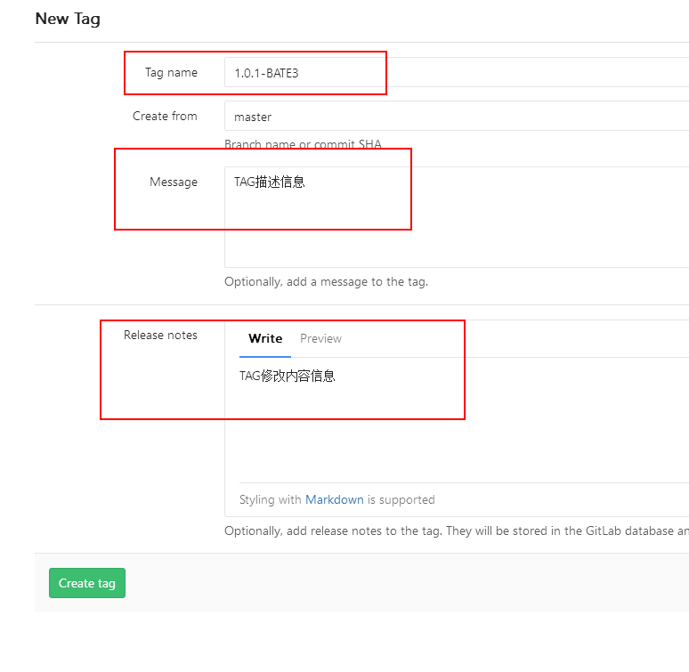

## 申请合并

